Звуковая память
Для развития речи важно работать над многими компонентами: над пониманием речи, дыханием, слухом, моторикой всего тела (общей) и ручной (мелкой, ритмом, выразительностью, тренировать органы артикуляции (губы, язык, обогащать словарь

Цель игры: Игра для развития слуха, тактильных ощущений, воображения, пространственного мышления и фантазии.

• В наборе - 10 бочонков (5 пар) с разным наполнением (деревянные шарики, манная крупа, греча, нут, деревянная стружка). Благодаря данной игре развивается процесс распознавания неречевых звуков. Рекомендованный возраст от 6 месяцев - в качестве погремушки, с большим разнообразием звуков. Учим малыша не только распознавать звук, но и различать/замечать схожие.

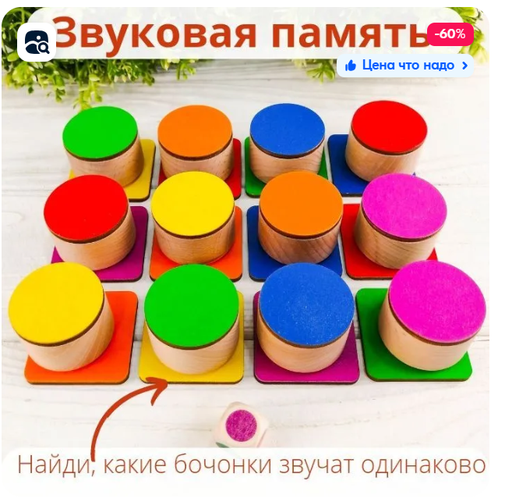 | 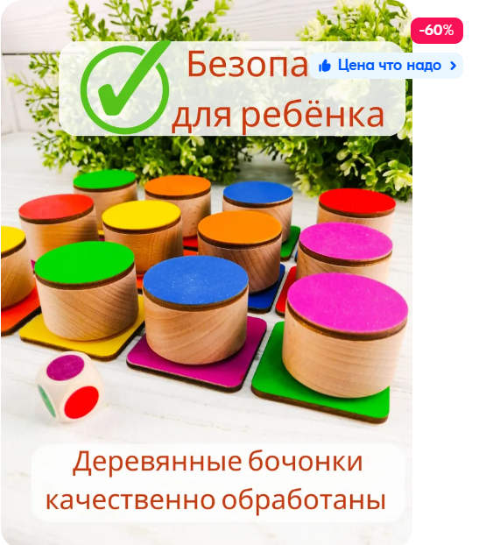
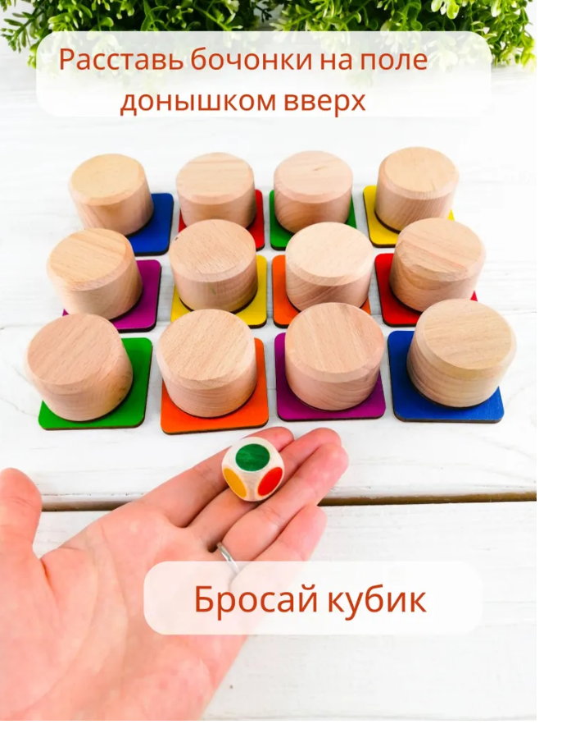 | 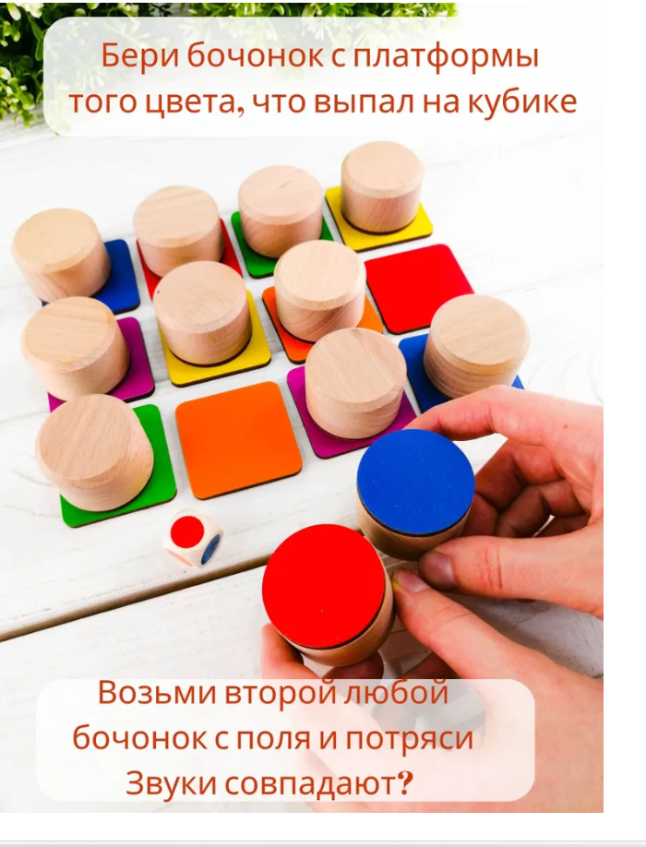
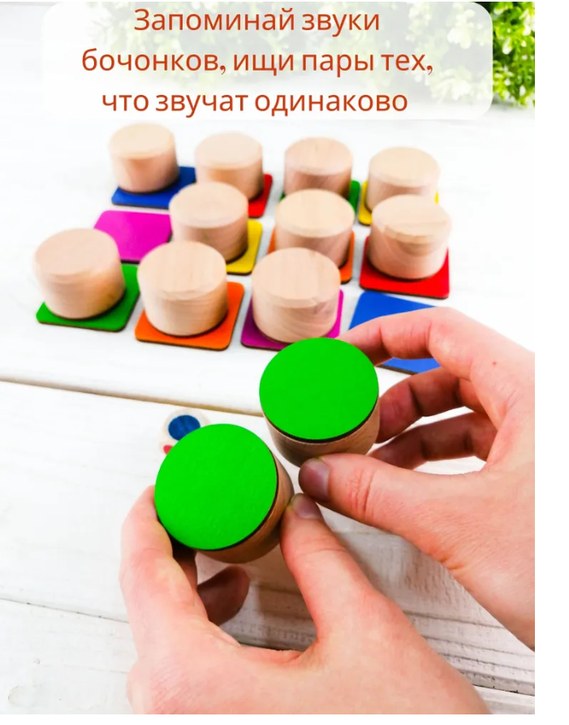 | 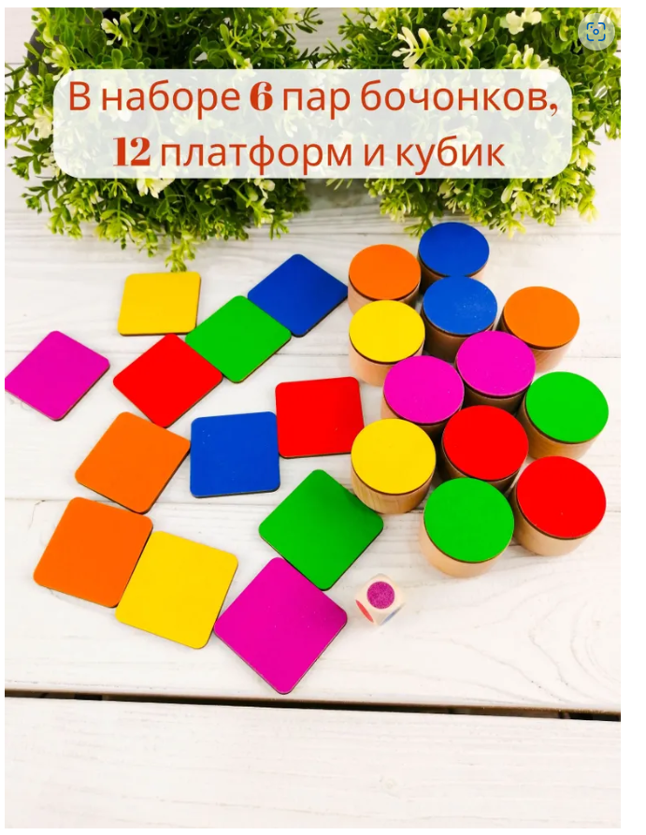
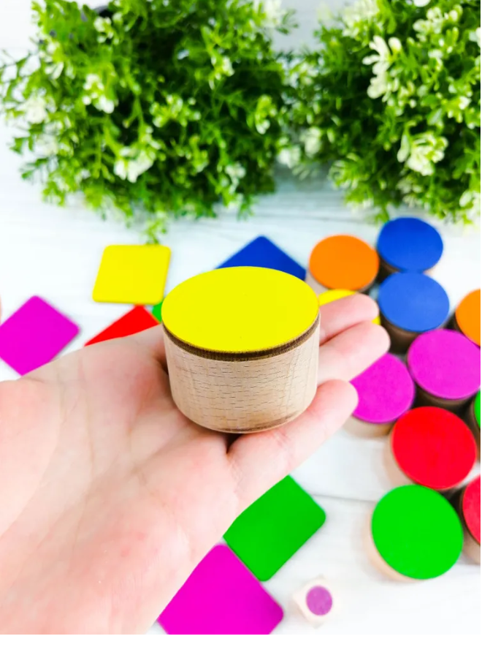 | 